CLIPPING
Riotur celebra 50 anos de fundação em evento na Cidade das Artes
Site Prefeitura https://prefeitura.rio/riotur/riotur-celebra-50-anos-de-fundacao-com-evento-na-cidade-das-artes/ (26/09/2022)
Diário Carioca https://diariocarioca.com/turismo/noticia/2022/09/26/riotur-celebra-50-anos-de-fundacao/10344910.html (26/09/2022)
Feras do Carnaval https://ferasdocarnaval.com.br/publicacao.aspx?id=339277&alternativo=F&alternativo=F&alternativo=F&paginacaoAtualListagemPublicacoes=9 (26/09/2022)

Jornal O Dia Coluna Informe do Dia (27/09/2022)
Jornal Extra Coluna Extra, Extra (27/09/2022)
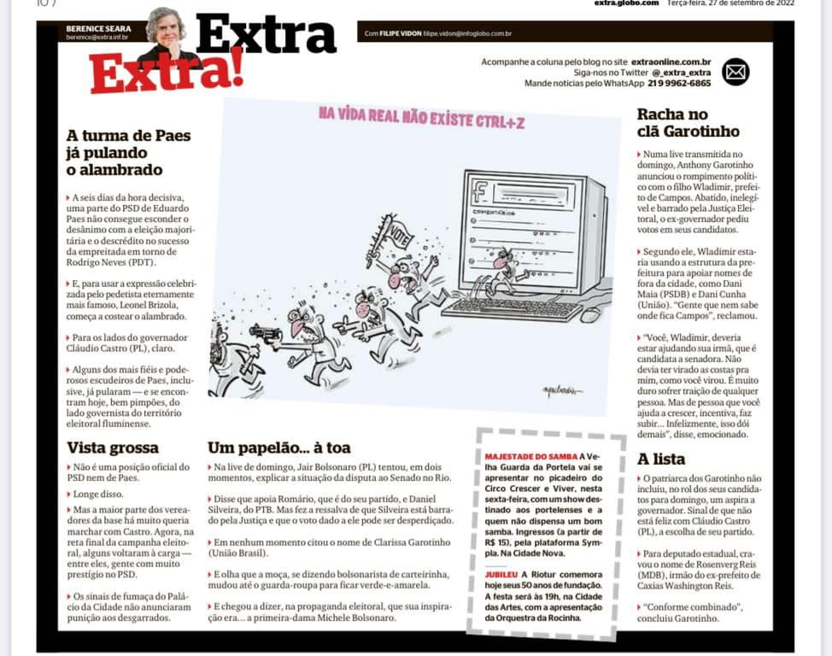

Panrotas https://www.panrotas.com.br/mercado/encontros/2022/09/riotur-celebra-50-anos-de-fundacao-veja-fotos-do-evento_192165.html (28/09/2022)
Mercado & Eventos https://www.mercadoeeventos.com.br/_destaque_/destinos-destaque/riotur-celebra-50-anos-de-fundacao-na-cidade-das-artes/ (28/09/2022)
Voe News https://voenews.com.br/2022/09/28/riotur-celebra-50-anos-de-fundacao-com-evento-na-cidade-das-artes/ (28/09/2022)

